Resolución del Pleno del Instituto de Transparencia, Acceso a la Información Pública y Protección de Datos Personales del Estado de México y Municipios, con domicilio en Metepec, Estado de México, a dieciocho de enero de dos mil veintitrés.

VISTO el expediente electrónico formado con motivo del recurso de revisión número 15880/INFOEM/IP/RR/2022, interpuesto por el C. XXXXXXXXXXXXXXXX, en lo sucesivo El Recurrente, en contra de la respuesta de la Comisión de Derechos Humanos del Estado de México, en lo subsecuente El Sujeto Obligado, se procede a dictar la presente resolución.

A N T E C E D E N T E S D E L A S U N T O

PRIMERO. De la Solicitud de Información.
Con fecha veintinueve de septiembre de dos mil veintidós, La Recurrente, presentó a través del Sistema de Acceso a la Información Mexiquense (SAIMEX) ante El Sujeto Obligado, la solicitud de acceso a la información pública, registrada bajo el número de expediente 00236/CODHEM/IP/2022, mediante la cual solicitó información en el tenor siguiente:

“En pdf, planes de profesionalización o su equivalente para servidores públicos de la comisión en 2022, quienes son acreedores a ello y en su caso, la seleccion del personal, su justificación y documentación que compruebe el pago de los gastos realizados para que se lleven a cabo, seguimiento realizado por la contraloria interna del cumplimiento de las recomendaciones de la cndh (referido por la servidora publica habilitada de la unidad jurídica y consultiva) durante el 2022, documentación comprobatoria que avale y justifique todos los premios, reconocimientos y/o equivalentes que hayan recibido tanto ciudadanos como servidores públicos de la codhem en 2022, así como el acta de la sesión del jurado calificador de dichos concursos, las entregas recepción en versión publica del 2022, los gastos y viáticos de los servidores públicos asistentes a las marchas realizadas en torno a la legalización del aborto y demás causas feministas en el estado en el 2022.” (Sic).

MODALIDAD DE ENTREGA: A través del SAIMEX.

SEGUNDO. De la solicitud de prórroga del Sujeto Obligado.
En fecha veinte de octubre de dos mil veintidós, El Sujeto Obligado solicitó con fundamento en el artículo 163, de la Ley de Transparencia y Acceso a la Información Pública del Estado de México y Municipios, una prórroga de 7 días hábiles para atender la solicitud de información, en los siguientes términos:

“Con fundamento en el artículo 163 de la Ley de Transparencia y Acceso a la Información Pública del Estado de México y Municipios, se le hace de su conocimiento que el plazo de 15 días hábiles para atender su solicitud de información ha sido prorrogado por 7 días en virtud de las siguientes razones:

Toluca, México a veinte de octubre de 2022. Folio de la solicitud: 00236/CODHEM/IP/2022 Mediante ACUERDO CODHEM /CDT EXT/ACT11/A02/2022 Por unanimidad de votos, el Comité de Transparencia de la Comisión de Derechos Humanos del Estado de México, confirman la ampliación del plazo para dar respuesta a la solicitud de acceso a la información pública 00236/CODHEM/IP/2022, solicitada por licenciado Víctor Antonio Lemus Hernández, Servidor Público Habilitado del Órgano Interno de Control de esta Defensoría de Habitantes. Lo anterior en términos de los artículos 49 fracción II y 163 párrafo segundo de la Ley de Transparencia y Acceso a la Información Pública del Estado de México. Asimismo, se solicita al Titular de la Unidad de Transparencia, haga del conocimiento al Titular del Órgano Interno de Control sobre el presente acuerdo, así como autorizar mediante el Sistema de Acceso a la Información Mexiquense la prórroga solicitada.
L. A. SHEILA VELÁZQUEZ LONDAIZ
Responsable de la Unidad de Transparencia”

El Sujeto Obligado adjuntó a dicha solicitud, el archivo electrónico denominado “RESOLUCIÓN DE PRÓRROGA 236.pdf”; el cual contiene el Acuerdo del Comité de Transparencia de la Comisión de Derechos Humanos del Estado de México, mediante el cual, confirman la ampliación del plazo para dar respuesta a la solicitud de acceso a la información pública 00236/CODHEM/IP/2022.

TERCERO. De la respuesta del Sujeto Obligado
En el expediente electrónico SAIMEX, se aprecia que el veintiocho de octubre del año dos mil veintidós, El Sujeto Obligado dio respuesta a la solicitud de información.

“En respuesta a la solicitud recibida, nos permitimos hacer de su conocimiento que con fundamento en el artículo 53, Fracciones: II, V y VI de la Ley de Transparencia y Acceso a la Información Pública del Estado de México y Municipios, le contestamos que:

Toluca, México a siete de octubre del 2022. Folio de la solicitud: 00236/CODHEM/IP/2022. Con fundamento en los artículos 163 y 53 fracciones II, V y VI de la Ley de Transparencia y Acceso a la información Pública del Estado de México y Municipios, me permito notificar la respuesta a su solicitud, misma que encontrará en archivos anexos. Atte. Mtra. Sheila Velázquez Londaiz. Titular de la Unidad de Transparencia.

ATENTAMENTE
L. A. SHEILA VELÁZQUEZ LONDAIZ” (Sic).

El Sujeto Obligado adjuntó a su respuesta, los archivos electrónicos denominados “UIPPE SOLICITUD 00236.pdf”, “ACTAS E-R CODHEM (2) (1).rar”, “Programa de Capacitación 2022 (1).pdf”, “RESOLUCIÓN SOLICITUD 236.pdf”, “DOCUMENTACIÓN DE MARCHAS (1).pdf”, “solinfo 00236 (3).pdf”, “RESPUESTA 236-22 (4).pdf”, “SOLICITUD 00236 (2).pdf” y “CAPACITACIÓN (1).pdf”; los cuales, por economía procesal no se insertan por ser del conocimiento de las partes; sin embrago, serán parte del estudio pertinente de esta resolución más adelante.

CUARTO. Del recurso de revisión.
Inconforme con la respuesta del Sujeto Obligado, El Recurrente interpuso el recurso de revisión, en fecha treinta y uno de octubre de dos mil veintidós, el cual fue registrado en el sistema electrónico con el expediente número 15880/INFOEM/IP/RR/2022, en el cual arguye, las siguientes manifestaciones:

- Acto Impugnado: “Documentacion negada e/o incompleta” [Sic]

- Razones o Motivos de Inconformidad: “Se me niega la documentación correspondiente a la justificación del gasto de capacitación de servidores públicos de la codhem ya que se me entregan las facturas de que se realizo el pago a los proveedores, por lo tanto se debe de justificar el gasto con listas de asistencia, reconocimiento u otros que avalen que efectivamente que se recibio la capacitación o curso. Adjunto las facturas entregadas por la misma codhem. Con respecto a las actas entrega recepción, se me entregaron en formato .rar, el cual no puede ser abierto por el solicitante ya que marca error.” [Sic]

El Recurrente adjuntó a su recurso de revisión, el archivo electrónico denominado “CAPACITACIÓN (1).pdf”; el cual, contiene diez facturas emitidas en respuesta por parte del Sujeto Obligado, por el concepto de cursos y capacitaciones. .
QUINTO. Del turno del recurso de revisión.
Medio de impugnación que le fue turnado al Comisionado Presidente José Martínez Vilchis, por medio del sistema electrónico en términos del arábigo 185, fracción I, de la Ley de Transparencia y Acceso a la información Pública del Estado de México y Municipios, del cual recayó acuerdo de admisión en fecha siete de noviembre de dos mil veintidós, determinándose en él, un plazo de siete días para que las partes manifestaran lo que a su derecho corresponda en términos del numeral ya citado.

SEXTO. De la etapa de instrucción.
Así, una vez abierta la etapa de instrucción, en el sumario obra que El Sujeto Obligado, remitió su informe justificado el día dieciséis de noviembre del año dos mil veintidós, mediante los archivos electrónicos denominados “Informe Justificado del Recurso de Revision 15880-2022.pdf”, “LISTAS SOLICITUD 236.pdf”, “Oficio de Respuesta de la Direccion de Recursos Financieros.pdf”, “ACTAS E-R CODHEM.zip”, “Expediente Certificado de la Solicitud 00236-2022.pdf” y “Oficio de Respuesta del Organo Interno de Control.pdf”; los cuales, se pusieron a la vista del solicitante el día veintitrés del mismo mes y año; por otra parte, la parte Recurrente no realizó alegatos, pruebas o manifestaciones, lo anterior de conformidad con la siguiente imagen:

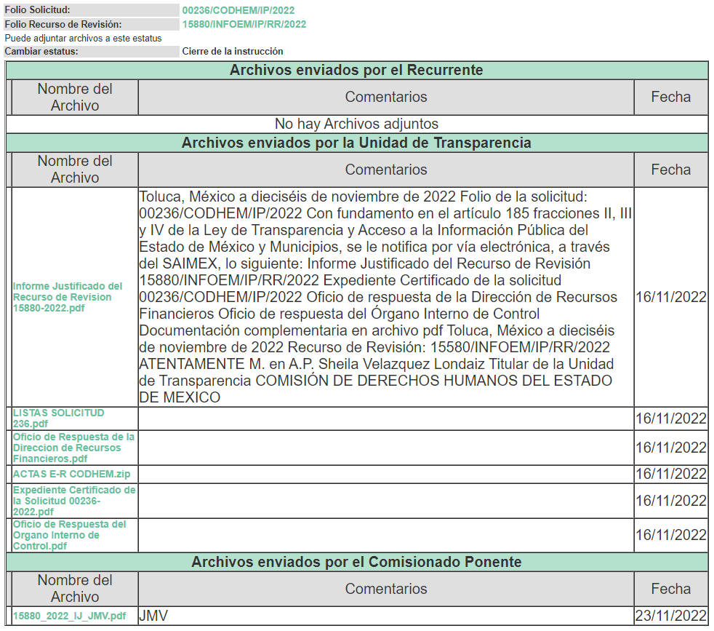
SÉPTIMO. Del cierre de la etapa de instrucción.
Lo que permitió decretar el cierre de la misma en fecha veintinueve de noviembre de dos mil veintidós, en términos del artículo 185, fracción VI, de la Ley de Transparencia y Acceso a la Información Pública del Estado de México y Municipios, iniciando el término legal para dictar resolución definitiva del asunto.

OCTAVO. De la ampliación del término para resolver.
En fecha veinte de diciembre de dos mil veintidós, se amplió el término para resolver el recurso de revisión en términos del artículo 181, párrafo tercero, de la Ley de Transparencia y Acceso a la Información Pública del Estado de México y Municipios por un plazo de quince días hábiles.

Este organismo garante no pasa por alto justificar, que el plazo para emitir resolución en el presente asunto encuentra justificación en el alto número de recursos de revisión recibidos dentro del primer semestre del año dos mil veintidós, que, en comparación con los recibidos el año pasado dentro del mismo periodo, se ha incrementado aproximadamente un 400%, circunstancia atípica que ha rebasado las capacidades técnicas y humanas del personal encargado de la proyección de las resoluciones a dichos medios de impugnación.

Por ello, es menester precisar que si bien se ha excedido el plazo para resolver el presente medio de impugnación, de conformidad con la ley de la materia, el plazo para emitir resolución se encuentra justificado en los elementos para medir su razonabilidad de asuntos conforme a los parámetros establecidos por diversos órganos jurisdiccionales federales, aplicables también en procedimientos análogos, como el que nos ocupa.

Así, en términos de lo que establecen los artículos 8.1 y 25 de la Convención Americana sobre Derechos Humanos, los recursos deben ser sencillos y resolverse en el menor tiempo posible, tomando en consideración la dilación total del procedimiento; esto es, en un plazo razonable.

En ese sentido, el legislador fijó los términos procesales en las leyes, de manera general, sin que pudiera prever la variada gama de casos que son resueltos por los órganos jurisdiccionales o cuasi jurisdiccionales, tanto por la complejidad de los hechos, como por el número de casos que conocen.

Por ello, excepcionalmente, si un asunto es resuelto con posterioridad a los plazos señalados por la norma debe analizarse la razonabilidad del tiempo necesario para su resolución, atentos a los siguientes criterios:

a) Complejidad del asunto: La complejidad de la prueba, la pluralidad de sujetos procesales, el tiempo transcurrido, las características y contexto del recurso.
b) Actividad Procesal del interesado: Acciones u omisiones del interesado.
c) Conducta de la Autoridad: Las Acciones u omisiones realizadas en el procedimiento. Así como si la autoridad actuó con la debida diligencia.
d) La afectación generada en la situación jurídica de la persona involucrada en el proceso: Violación a sus derechos humanos.

De modo que, cuando se trate de un asunto excepcional, por alguna o todas las características mencionadas o bien, cuando el ingreso de asuntos al órgano jurisdiccional o cuasi jurisdiccional respectivo supere notoriamente al que podría considerarse normal, debe concluirse que es una excluyente de responsabilidad en relación con la actuación del funcionario, como ha acontecido en el caso que nos ocupa.

Argumento que encuentra sustento en la jurisprudencia P./J. 32/92 emitida por el Pleno de la Suprema Corte de Justicia de la Nación de rubro “TÉRMINOS PROCESALES. PARA DETERMINAR SI UN FUNCIONARIO JUDICIAL ACTUÓ INDEBIDAMENTE POR NO RESPETARLOS SE DEBE ATENDER AL PRESUPUESTO QUE CONSIDERÓ EL LEGISLADOR AL FIJARLOS Y LAS CARACTERÍSTICAS DEL CASO.”, visible en la Gaceta del Seminario Judicial de la Federación con el registro digital 205635.

Razones por las cuales cabe concluir que, la resolución al recurso de revisión se solventa hasta esta fecha, debido a que existe una excesiva carga de trabajo en desproporción a la capacidad de los recursos materiales y humanos con que cuenta este Instituto para atender la enorme demanda de usuarios que acuden para que se les garantice su Derecho de acceso a la información Pública y Protección de Datos Personales, aunado a la complejidad de los hechos a los que se refieren, así como al volumen del expediente, la extensión de los escritos y pruebas aportadas y desahogadas por las partes; lo que impide la tramitación de los recursos dentro de los términos legales previamente establecidos por la Ley, por tratarse de causas de fuerza mayor.

Al respecto, también son de considerar los criterios sostenidos por el Cuarto Tribunal Colegiado en Materia Administrativa del Primer Circuito, cuyos rubros y datos de identificación son los siguientes:
“PLAZO RAZONABLE PARA RESOLVER. DIMENSIÓN Y EFECTOS DE ESTE CONCEPTO CUANDO SE ADUCE EXCESIVA CARGA DE TRABAJO.” consultable en el Seminario Judicial de la Federación y su gaceta, con el registro digital 2002351.

“PLAZO RAZONABLE PARA RESOLVER. CONCEPTO Y ELEMENTOS QUE LO INTEGRAN A LA LUZ DEL DERECHO INTERNACIONAL DE LOS DERECHOS HUMANOS.”, visible en el Seminario Judicial de la Federación y su gaceta, con el registro digital 2002350.

Por ello, este organismo garante comprometido con la tutela de los derechos humanos confiados, señala que este exceso del plazo legal para resolver el presente asunto, resulta de carácter excepcional.

C O N S I D E R A N D O

PRIMERO. De la competencia.
Este Instituto de Transparencia, Acceso a la Información Pública y Protección de Datos Personales del Estado de México y Municipios, es competente para conocer y resolver el presente recurso de revisión, conforme a lo dispuesto en los artículos 6, apartado A, fracción IV de la Constitución Política de los Estados Unidos Mexicanos; 5, párrafos trigésimo, trigésimo primero y trigésimo segundo, fracciones IV y V, de la Constitución Política del Estado Libre y Soberano de México; artículos 1, 2 fracción II, 13, 29, 36 fracciones I y II, 176, 178, 179, 181 párrafo tercero y 185 de la Ley de Transparencia y Acceso a la Información Pública del Estado de México y Municipios; y 10, 7, 9 fracciones I y XXIV, y 11 del Reglamento Interior del Instituto de Transparencia, Acceso a la Información Pública y Protección de Datos Personales del Estado de México y Municipios.

SEGUNDO. Sobre los alcances del recurso de revisión.
Anterior a todo debe destacarse que el recurso de revisión tiene el fin y alcance que señalan los numerales 176, 179, 181 párrafo cuarto, 194 y 195, y demás aplicables de la Ley de Transparencia y Acceso a la Información Pública del Estado de México y Municipios vigente y será analizado conforme a las actuaciones que obren en el expediente electrónico con la finalidad de reparar cualquier posible afectación al derecho de acceso a la información pública y garantizando el principio rector de máxima publicidad.

TERCERO. Del estudio de las causas de improcedencia y sobreseimiento.
Es menester resaltar que en el procedimiento de acceso a la información pública y de los medios de impugnación de la materia, se advierten diversos supuestos de procedibilidad que deben estudiarse con la finalidad de dar cumplimiento a los principios de legalidad y objetividad inmersos en el artículo 9, de Ley de Transparencia y Acceso a la Información Pública del Estado de México y Municipios, en correlación con la seguridad jurídica que debe generar lo actuado ante este Organismo garante.

Siendo una facultad legal entrar al estudio de las causas de improcedencia que hagan valer las partes o que se adviertan de oficio por este Resolutor; presupuestos procesales de inicio o trámite de un proceso que dotan de seguridad jurídica las resoluciones emitidas por este organismo colegiado, máxime que se trata de una figura procesal adoptada en la ley de la materia, la cual permite dilucidar alguna causal que impida el estudio y resolución de un asunto en su fondo, cuando una vez admitido el recurso de revisión se advierta una causa de improcedencia que permita sobreseerlo.

Estudio de causales de improcedencia que no son incompatibles con el derecho de acceso a la justicia, ya que éste no se coarta por regular causas de improcedencia y sobreseimiento con tales fines.

En primer término es necesario hacer alusión a las solicitudes de información ya que de ellas deriva por un lado al procedimiento de acceso a la información ante el sujeto obligado, y por otro lado la materia sobre la que versara el recurso de revisión ante este Órgano Garante; se resalta la innegable necesidad de interpretar el texto de las solicitudes, porque no se podría entender el derecho de acceso a la información sin la existencia de solicitudes de información a la luz de su interpretación ya que ésta es la fuente de la materia objeto de la transparencia específica en cada recurso de revisión; es decir, no podemos establecer una materia o un tema como objeto de derecho de acceso a la información, si de la solicitud no se entiende o no se precisan temas o materias objetivas; por ello es de notoria importancia el trabajo de interpretación que se le dé a las solicitudes de información, ya que el sujeto obligado puede considerar una circunstancia en particular diversa a la que el particular objetivamente requiere.

Ya que el planteamiento del problema es de toral importancia, a efecto de determinar la intención o voluntad del recurrente a la luz de la interpretación de las solicitudes de información, y que puede generar de forma objetiva y material el sujeto obligado que se relacione con esa intención, respecto del presente asunto se realiza a continuación.

La Ley de Transparencia de la entidad, en su artículo 192, contempla la figura jurídica del sobreseimiento, y específicamente en sus hipótesis inmersas en la fracción III, refieren que se sobreseerá el asunto cuando el sujeto obligado responsable del acto lo modifique o revoque de tal manera que el recurso de revisión quede sin materia.

Bajo esa línea, con la finalidad de determinar si se modificó o revocó el acto u omisión del Sujeto Obligado, para el efecto de que quede sin materia el recurso de revisión, es necesario realizar una valoración de la información remitida en informe justificado y determinar si dicha consecuencia se subsume en el presupuesto procesal que establece la fracción III, del artículo 192, de la Ley de Transparencia y Acceso a la Información Pública del Estado de México y Municipios, a efecto de generar certeza jurídica sobre la satisfacción del derecho de acceso a la información accionado por el particular, sirviendo para tales efectos las siguientes líneas argumentativas.

Como señalamos en el antecedente PRIMERO; en fecha veintinueve de septiembre de dos mil veintidós, el ahora Recurrente realizó la solicitud de acceso a la información con folio 00236/CODHEM/IP/2022, requiriendo todos y cada uno de los siguientes puntos:

- En formato “PDF”, los planes de profesionalización o su equivalente para servidores públicos de la comisión en 2022.
- ¿Quiénes son acreedores a ello? y en su caso, la selección del personal, su justificación y documentación que compruebe el pago de los gastos realizados para que se lleven a cabo.
- Seguimiento realizado por la Contraloría Interna del cumplimiento de las recomendaciones de la CNDH (referido por la servidora pública habilitada de la unidad jurídica y consultiva) durante el 2022.
- Documentación comprobatoria que avale y justifique todos los premios, reconocimientos y/o equivalentes que hayan recibido tanto ciudadanos como servidores públicos de la CODHEM en 2022.
- El acta de la sesión del jurado calificador de dichos concursos, las entregas recepción en versión publica del 2022.
- Los gastos y viáticos de los servidores públicos asistentes a las marchas realizadas en torno a la legalización del aborto y demás causas feministas en el estado en el 2022.

En vista de lo anterior, el Sujeto Obligado mediante los archivos electrónicos denominados “UIPPE SOLICITUD 00236.pdf”, “ACTAS E-R CODHEM (2) (1).rar”, “Programa de Capacitación 2022 (1).pdf”, “RESOLUCIÓN SOLICITUD 236.pdf”, “DOCUMENTACIÓN DE MARCHAS (1).pdf”, “solinfo 00236 (3).pdf”, “RESPUESTA 236-22 (4).pdf”, “SOLICITUD 00236 (2).pdf” y “CAPACITACIÓN (1).pdf”; remitió diversa información la cual, constan en lo siguiente:

Solicitud de Información | Respuesta | Cumplimiento
En formato “PDF”, los planes de profesionalización o su equivalente para servidores públicos de la comisión en 2022. | El Sujeto Obligado, mediante el archivo electrónico denominado “Programa de Capacitación 2022 (1).pdf” remitió el Programa de Capacitación 2022, de fecha 25 de marzo de 2022, firmado por la Subdirectora de Desarrollo Personal, el Director de Recursos Humanos y el Director General de Administración y Finanzas. | Sí
¿Quiénes son acreedores a ello? y en su caso, la selección del personal, su justificación y documentación que compruebe el pago de los gastos realizados para que se lleven a cabo. | Mediante el oficio número 400C141000/936/2022, el Servidor Público Habilitado de la Dirección de Recursos Humanos, informó que, en cuanto a quienes son acreedores al Programa de Capacitación 2022, le participo que dicho programa es aplicable a todas las personas servidoras públicas de esta Comisión sin distinción, como se observa en el apartado VII Alcance, del Programa de Capacitación referido.  En lo referente a la selección del personal, le informo que no existe como tal un proceso de selección del personal, ya que como fue previamente señalado, el programa aplica a todas las personas servidoras públicas de esta Casa de las Libertades y la Dignidad; siendo las personas servidoras públicas quienes eligen los cursos de su interés y conforme a sus necesidades, to cual se realiza a través del Cuestionario de Detección de Necesidades de Capacitación, con la finalidad de recabar los requerimientos específicos de cada persona servidora pública. Dicho cuestionario forma parte del Programa de Capacitación adjunto al presente.  En lo que respecta a la justificación del Programa de Capacitación 2022, informó que, el Reglamento Interno de la Comisión de Derechos Humanos del Estado de México, establece en su artículo 21, fracción XII, establece como atribución de la Dirección de Recursos Humanos lo siguiente: “XII. Proponer y ejecutar programas de capacitación que propicien la superación individual y colectiva de los servidores públicos.”  Asimismo, en el apartado II. JUSTIFICACIÓN del Programa de Capacitación 2022, mismo que se anexa, el solicitante podrá consultar lo referente a su solicitud. | Sí
Seguimiento realizado por la Contraloría Interna del cumplimiento de las recomendaciones de la CNDH (referido por la servidora pública habilitada de la unidad jurídica y consultiva) durante el 2022. | Mediante el oficio de fecha 26 de octubre de 2022, el Titular del Órgano Interno de Control, remitió el oficio firmado por el Director General de Investigación de fecha 09 de mayo de 2022; en el cual, consta el seguimiento de la recomendación número 98/21, dirigida a la Presidenta de la Comisión de Derechos Humanos del Estado de México. | Sí
Documentación comprobatoria que avale y justifique todos los premios, reconocimientos y/o equivalentes que hayan recibido tanto ciudadanos como servidores públicos de la CODHEM en 2022.  El acta de la sesión del jurado calificador de dichos concursos | El Servidor Público Habilitado de la Dirección General Comisión de Derechos Humanos del Estado de México, mediante el oficio número 400C120000/738/2022, informó que durante este afro 2022, no ha emitido ningún tipo de concurso, ni para servidores públicos de ese órgano Autónomo de Derechos Humanos, ni para ciudadanos; en consecuencia, tampoco se han otorgado premios o reconocimientos derivado de ello.  Mediante el oficio número 400C141000/936/2022, el Servidor Público Habilitado de la Dirección de Recursos Humanos, informó que, relativo a la documentación comprobatoria que avale y justifique todos los premios, reconocimientos y/o equivalentes que hayan recibido servidores públicos de la CODHEM en 2022.  Se entiende como premio a la recompensa, galardón o remuneración que se da por algún mérito o servicio, así como también aquel que se otorga en rifas, sorteos o concursos.  Una vez aclarado lo anterior, informó que esa Comisión no contempla dentro de la normatividad aplicable el otorgamiento de premios de ningún tipo para las personas servidoras públicas que aquí laboran, no obstante lo anterior se realizó la búsqueda exhaustiva y razonable realizada en los archivos que obran en esta Dirección, sin encontrar registros de lo solicitado, en este orden de ideas, no es posible proporcionar información al respecto, durante el periodo comprendido del 01 de enero del 2022 y hasta la fecha en que se responde la presente solicitud de información.  Adicionalmente, comunicó que no se encuentra dentro de las obligaciones, funciones y/o competencias de la Dirección de Recursos Humanos o sus áreas, el recabar reconocimientos hechos al personal para integrarlos a su expediente laboral, por lo que no es obligación para la institución el poseer dicha información respecto de las personas servidoras públicas; en este orden de ideas y derivado de la búsqueda previamente realizada, informo a usted que no es posible proporcionar información al respecto, debido a que, a la fecha de la presente solicitud, no se cuenta con documentación comprobatoria alguna que avale o justifique la entrega de reconocimientos a personas servidoras públicas de esta Comisión en los expedientes de personal. | Sí  (Hechos Negativos)
Las entregas recepción en versión pública del 2022. | El Titular del Órgano Interno de Control, mediante el oficio de fecha 26 de octubre de 2022, remitió en versión pública, las Actas Entrega – Recepción del año 2022, junto con el Acuerdo de Clasificación firmado por el Comité de Transparencia, de fecha 24 de octubre de 2022, en el que se clasificó como CONFIDENCIAL, la documentación contenida (domicilios particulares) en dichas Actas. | Sí
Los gastos y viáticos de los servidores públicos asistentes a las marchas realizadas en torno a la legalización del aborto y demás causas feministas en el estado en el 2022. | El Sujeto Obligado mediante el archivo electrónico denominado “DOCUMENTACIÓN DE MARCHAS (1).pdf”; remitió diversa documentación que corresponde a la comprobación de viáticos, otorgado al personal que realizó el acompañamiento a las marchas efectuadas el día 8 de marzo de 2022, en conmemoración al “Día de la Mujer”. | Sí

Por lo que, inconforme con la respuesta emitida por parte del Sujeto Obligado, el Recurrente interpuso el presente recurso de revisión, señalando como sus Razones o Motivos de la Inconformidad, lo siguiente: “Se me niega la documentación correspondiente a la justificación del gasto de capacitación de servidores públicos de la CODHEM ya que se me entregan las facturas de que se realizó el pago a los proveedores, por lo tanto se debe de justificar el gasto con listas de asistencia, reconocimiento u otros que avalen que efectivamente que se recibió la capacitación o curso. Adjunto las facturas entregadas por la misma CODHEM. Con respecto a las actas entrega recepción, se me entregaron en formato “.rar”, el cual no puede ser abierto por el solicitante ya que marca error.” [Sic]

Derivado de lo anterior, se colige que el Recurrente está parcialmente conforme con la respuesta emitida por El Sujeto Obligado, ya que expresamente manifestó en dichos motivos que se encuentra inconforme únicamente por la falta de los la documentación correspondiente a la justificación del gasto de capacitación de servidores públicos de la CODHEM y respecto a las actas entrega recepción, se me entregaron en formato “.rar”, el cual no puede ser abierto por el solicitante ya que marca error.

Lo anterior es así, debido a que cuando el solicitante no expresa razón o motivo de inconformidad en contra de todos los rubros de la respuesta que pudieran ser un agravio a su derecho, los mismos deben estimarse atendidos. Sirve de apoyo a lo anterior, por analogía, la Tesis Jurisprudencial Número 3ª./J.7/91, publicada en el Semanario Judicial de la Federación y su Gaceta bajo el número de registro 174,177, que establece lo siguiente:

“REVISIÓN EN AMPARO. LOS RESOLUTIVOS NO COMBATIDOS DEBEN DECLARARSE FIRMES. Cuando algún resolutivo de la sentencia impugnada afecta a la recurrente, y ésta no expresa agravio en contra de las consideraciones que le sirven de base, dicho resolutivo debe declararse firme. Esto es, en el caso referido, no obstante que la materia de la revisión comprende a todos los resolutivos que afectan a la recurrente, deben declararse firmes aquéllos en contra de los cuales no se formuló agravio y dicha declaración de firmeza debe reflejarse en la parte considerativa y en los resolutivos debe confirmarse la sentencia recurrida en la parte correspondiente.”

Así, la parte de la solicitud sobre la que no se expresó inconformidad, debe declararse consentida por el hoy Recurrente, ya que no pueden producirse efectos jurídicos tendentes a revocar, confirmar o modificar la parte de la respuesta con relación a la parte de la solicitud que no fue motivo de disenso ya que se infiere un consentimiento de la recurrente ante la falta de impugnación eficaz. Sirve de sustento a lo anterior, por analogía, la tesis jurisprudencial número VI.3o.C. J/60, publicada en el Semanario Judicial de la Federación y su Gaceta bajo el número de registro 176,608 que a la letra dice:

“ACTOS CONSENTIDOS. SON LOS QUE NO SE IMPUGNAN MEDIANTE EL RECURSO IDÓNEO. Debe reputarse como consentido el acto que no se impugnó por el medio establecido por la ley, ya que si se hizo uso de otro no previsto por ella o si se hace una simple manifestación de inconformidad, tales actuaciones no producen efectos jurídicos tendientes a revocar, confirmar o modificar el acto reclamado en amparo, lo que significa consentimiento del mismo por falta de impugnación eficaz.”

Adicionalmente, es importante señalar que el Recurrente al momento de interponer el presente recurso de revisión, amplió en parte su solicitud de información, ya que requirió nuevos elementos en relación al Folio de la Solicitud 00236/CODHEM/IP/2022.

Por tales razones, este Instituto no puede manifestarse al respecto al punto referente al de que se debe de justificar el gasto con listas de asistencia, reconocimiento u otros que avalen que efectivamente que se recibió la capacitación o curso, ya que se trata de una petición adicional o plus petitio; esto es, una nueva solicitud de información hecha por la recurrente. Sirve de apoyo el criterio 01/17 emitido por el INAI, el cual señala:

“Es improcedente ampliar las solicitudes de acceso a información, a través de la interposición del recurso de revisión. En términos de los artículos 155, fracción VII de la Ley General de Transparencia y Acceso a la Información Pública, y 161, fracción VII de la Ley Federal de Transparencia y Acceso a la Información Pública, en aquellos casos en que los recurrentes, mediante su recurso de revisión, amplíen los alcances de la solicitud de información inicial, los nuevos contenidos no podrán constituir materia del procedimiento a sustanciarse por el Instituto Nacional de Transparencia, Acceso a la Información y Protección de Datos Personales; actualizándose la hipótesis de improcedencia respectiva.“

Ante tales consideraciones, es de señalarse que el Recurrente, si bien impugnó la respuesta del Sujeto Obligado; también lo es que peticionó información adicional, respecto de la cual esta Ponencia no hará ningún pronunciamiento al constituir una petición adicional o plus petito, dejando a salvo los derechos del Recurrente para que en caso de considerarlo así formule una nueva solicitud de información.

En consecuencia, El Sujeto Obligado no se encontraba en condiciones de proporcionar información antes señalada; en razón de que la información solicitada en los motivos de inconformidad, no fue requerida en la solicitud de información primigenia, resultando injustificado examinar tales argumentos pues éstos no fueron del conocimiento del Sujeto Obligado inicialmente, por lo que este no tuvo la oportunidad legal de analizarla ni de pronunciarse sobre la misma.

Así que, en la etapa de manifestaciones, el Sujeto Obligado mediante los archivos electrónicos denominados “Informe Justificado del Recurso de Revision 15880-2022.pdf”, “LISTAS SOLICITUD 236.pdf”, “Oficio de Respuesta de la Direccion de Recursos Financieros.pdf”, “ACTAS E-R CODHEM.zip”, “Expediente Certificado de la Solicitud 00236-2022.pdf” y “Oficio de Respuesta del Organo Interno de Control.pdf”, remitió su Informe Justificado; el cual, se desagrega en el siguiente cuadro comparativo:
Razones o Motivos de la Inconformidad | Información remitida en Informe Justificado |  | Cumplimiento
Se me niega la documentación correspondiente a la justificación del gasto de capacitación de servidores públicos de la CODHEM ya que se me entregan las facturas de que se realizó el pago a los proveedores, por lo tanto se debe de justificar el gasto con listas de asistencia, reconocimiento u otros que avalen que efectivamente que se recibió la capacitación o curso. | Mediante el oficio número UT/528/2022, firmado por el Titular de la Unidad de Transparencia, informó que respecto de la información de cursos entregados en respuesta, se había enviado la factura como medio de comprobación del gasto; no obstante y como motivo de enriquecer la información remitió lo siguiente:  - Formato semanal de asistencia de los participantes de Capacitación del Estándar de Competencia EC0076 “evaluación de la competencia de candidatos con base en Estándares de Competencia”.  - Convocatoria para el Diplomado “Ética Pública y prevención de la corrupción en el servicio público”. |  | Sí
Con respecto a las actas entrega recepción, se me entregaron en formato “.rar”, el cual no puede ser abierto por el solicitante ya que marca error. | El Sujeto Obligado, remitió de nueva cuenta, el archivo electrónico denominado “ACTAS E-R CODHEM (2) (1).rar”; el cual, contiene la versión pública, de las Actas Entrega – Recepción del año 2022.  Por lo que, a manera de ejemplo se inserta la siguiente captura de pantalla, para poder visualizar el contenido de dicho archivo. |  | Sí
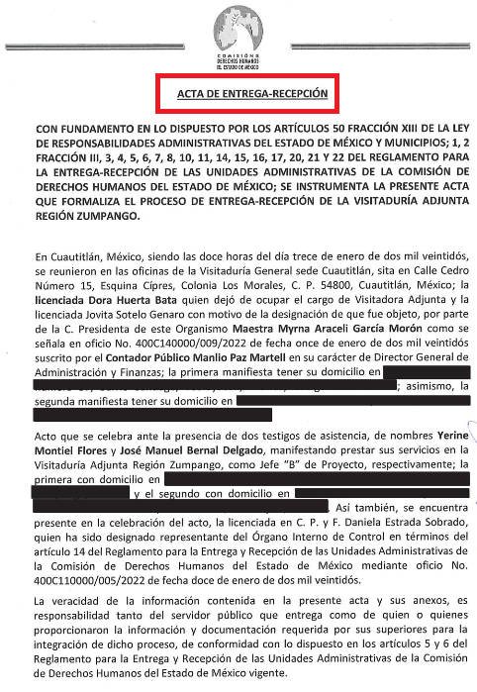 |  | 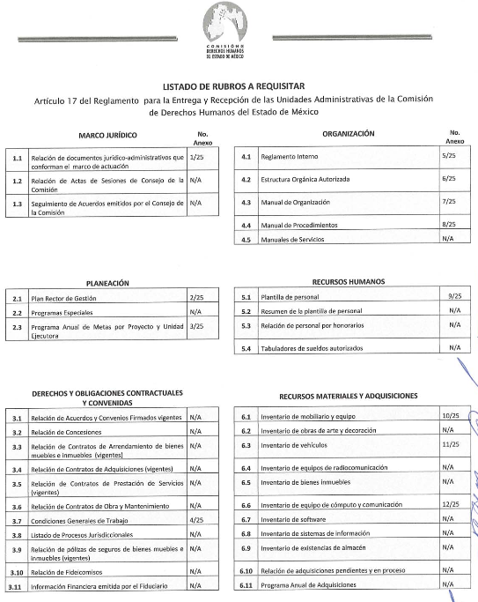
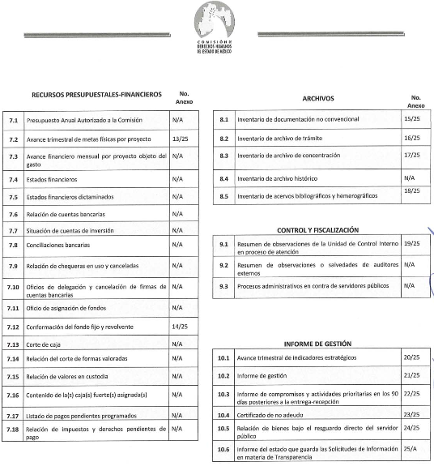 |  | 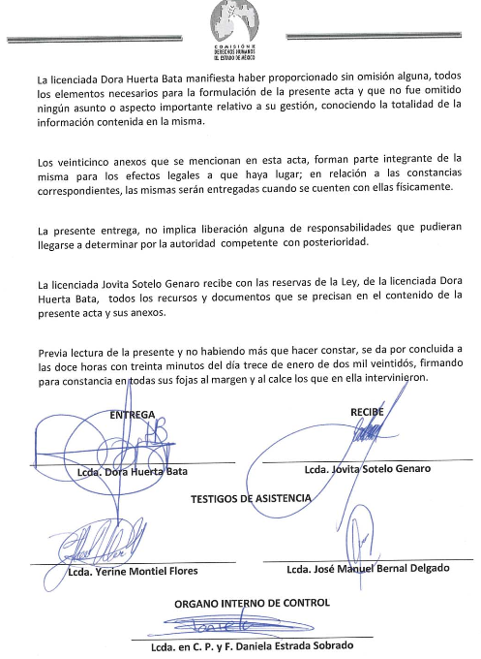
Al respecto, cabe traer a cuenta lo previsto por el artículo 12, párrafo segundo de la Ley de Transparencia y Acceso a la Información Pública del Estado de México y Municipios que la letra establece lo siguiente:

“Artículo 12. …
Los sujetos obligados sólo proporcionarán la información pública que se les requiera y que obre en sus archivos y en el estado en que ésta se encuentre.

La obligación de proporcionar información no comprende el procesamiento de la misma, ni el presentarla conforme al interés del solicitante; no estarán obligados a generarla, resumirla, efectuar cálculos o practicar investigaciones.”

Además, y de conformidad con lo ya establecido anteriormente en el artículo 12, de la Ley de Transparencia y Acceso a la Información Pública del Estado de México y Municipios, anteriormente invocado el Sujeto Obligado sólo proporcionará la información que obra en sus archivos, lo que a contrario sensu significa que no se está obligado a proporcionar lo que no obre en sus archivos.

Lo anterior se robustece con lo plasmado en el criterio 31-10 emitido por el entonces Instituto Federal de Acceso a la Información y Protección de Datos (IFAI) ahora Instituto Nacional de Transparencia, Acceso a la Información, y Protección de Datos Personales (INAI), que lleva por rubro y texto los siguientes:

“El Instituto Federal de Acceso a la Información y Protección de Datos no cuenta con facultades para pronunciarse respecto de la veracidad de los documentos proporcionados por los sujetos obligados. El Instituto Federal de Acceso a la Información y Protección de Datos es un órgano de la Administración Pública Federal con autonomía operativa, presupuestaria y de decisión, encargado de promover y difundir el ejercicio del derecho de acceso a la información; resolver sobre la negativa de las solicitudes de acceso a la información; y proteger los datos personales en poder de las dependencias y entidades. Sin embargo, no está facultado para pronunciarse sobre la veracidad de la información proporcionada por las autoridades en respuesta a las solicitudes de información que les presentan los particulares, en virtud de que en los artículos 49 y 50 de la Ley Federal de Transparencia y Acceso a la Información Pública Gubernamental no se prevé una causal que permita al Instituto Federal de Acceso a la Información y Protección de Datos conocer, vía recurso revisión, al respecto.”

Así también, se dispone que toda la información generada, obtenida, adquirida, transformada, administrada o en posesión de los Sujetos Obligados es pública y accesible de manera permanente a cualquier persona, y que éstos sólo proporcionarán la información que generen en ejercicio de sus atribuciones, por lo que la obligación de proporcionar información no comprende el procesamiento de la misma, ni el presentarla conforme al interés del solicitante, por lo que los Sujetos Obligados no están constreñidos a generarla, resumirla, efectuar cálculos o practicar investigaciones.
En este contexto, el Sujeto Obligado no está obligado a generar documento ad hoc para para satisfacer el derecho de acceso, situación que no está permitida dentro de la materia de acceso a la información. Como apoyo a lo anterior, es aplicable el Criterio 03-17, emitido por el Instituto Nacional de Transparencia, Acceso a la Información y Protección de Datos Personales, que dice:

“No existe obligación de elaborar documentos ad hoc para atender las solicitudes de acceso a la información. Los artículos 129 de la Ley General de Transparencia y Acceso a la Información Pública y 130, párrafo cuarto, de la Ley Federal de Transparencia y Acceso a la Información Pública, señalan que los sujetos obligados deberán otorgar acceso a los documentos que se encuentren en sus archivos o que estén obligados a documentar, de acuerdo con sus facultades, competencias o funciones, conforme a las características físicas de la información o del lugar donde se encuentre. Por lo anterior, los sujetos obligados deben garantizar el derecho de acceso a la información del particular, proporcionando la información con la que cuentan en el formato en que la misma obre en sus archivos; sin necesidad de elaborar documentos ad hoc para atender las solicitudes de información.

Resoluciones:
• RRA 0050/16. Instituto Nacional para la Evaluación de la Educación. 13 julio de 2016. Por unanimidad. Comisionado Ponente: Francisco Javier Acuña Llamas.
• RRA 0310/16. Instituto Nacional de Transparencia, Acceso a la Información y Protección de Datos Personales. 10 de agosto de 2016. Por unanimidad. Comisionada Ponente. Areli Cano Guadiana.
• RRA 1889/16. Secretaría de Hacienda y Crédito Público. 05 de octubre de 2016. Por unanimidad. Comisionada Ponente. Ximena Puente de la Mora.”

Por lo anteriormente expuesto, es necesario retomar la información remitida tanto en respuesta e informe justificado, es conveniente hacer referencia que, respecto a la documentación que compruebe el pago de los gastos realizados, esta información se traduce como, la documentación comprobatoria de las erogaciones realizadas en ejercicio del presupuesto municipal, entendido éste como Presupuesto ejercido, que según el Glosario de Términos más Usuales en la Administración Pública Federal de la Secretaría de Hacienda y Crédito Público se define como:

“PRESUPUESTO EJERCIDO.
Importe de las erogaciones realizadas respaldado por los documentos comprobatorios (facturas, notas, nominas, etc.) presentados a la dependencia o entidad una vez autorizadas para su pago, con cargo al presupuesto autorizado.”

Cabe señalar que, en términos del artículo 129, de la Constitución Política del Estado Libre y Soberano de México, los recursos económicos del Estado, de los Municipios, así como de los Organismos Autónomos, se administrarán con eficiencia, eficacia y honradez, para cumplir con los objetivos y programas a los que estén destinados, ello en el cumplimiento a los principios que rigen la función pública.
Asimismo, dispone que todos los pagos se harán mediante orden escrita en la que se expresará la partida del presupuesto a cargo de la cual se realizan.

Al respecto, los artículos 31 fracciones XVIII y 95 fracciones I y IV, de la Ley Orgánica Municipal del Estado de México prevén que los ayuntamientos tienen la atribución de administrar libremente su hacienda y controlar la aplicación del presupuesto de egresos aprobado por dicho cuerpo colegiado, siendo atribución del Tesorero Municipal la de llevar los registros contables, financieros y administrativos de los ingresos, egresos e inventarios.

Adicional a lo expuesto, es pertinente considerar lo dispuesto en los artículos 342, 343, 344 y 345, del Código Financiero del Estado de México y Municipios, los cuales disponen, concretamente el sistema y las políticas que deben seguirse para llevar el registro contable y presupuestal de las operaciones financieras que llevan a cabo los Municipios del Estado de México; que el registro contable del efecto patrimonial y presupuestal de las operaciones financieras que realice el Municipio se realizará conforme al sistema y a las disposiciones que se aprueben en materia de planeación, programación, presupuestación, evaluación y contabilidad gubernamental.

Asimismo, los preceptos legales citados señalan que en el caso de los Municipios, es la Tesorería Municipal la unidad administrativa que registra contablemente el efecto patrimonial y presupuestal de las operaciones financieras que realizan, en el momento en que ocurran, con base en el sistema y políticas de registro establecidas.

Cabe destacar, que el ordenamiento legal en cita establece que todo registro contable y presupuestal deberá estar soportado con los documentos comprobatorios originales, como son las facturas y pólizas solicitadas, documentos que deberán permanecer en custodia y conservación de la Tesorería Municipal y a disposición del Órgano Superior de Fiscalización del Estado de México y de los órganos de control interno, en el caso de los municipios; por un término de cinco años contados a partir del ejercicio presupuestal siguiente al que corresponda.

Por lo anterior, queda colmando con la información remitida en respuesta y su complemento remitido en informe justificado.

Finalmente, respecto de las Actas Entrega – Recepción; resulta oportuno traer a colación lo establecido en los artículos 3, 4, 10, 11 y 15, del Reglamento para la Entrega y Recepción de las Unidades Administrativas de la Administración Pública del Estado de México, los cuales se transcriben a continuación:

“Artículo 3.- La Entrega y Recepción se realizará cuando un servidor público se separe de su empleo, cargo o comisión, por cualquier motivo, incluyendo licencias, suplencias, encargos o Término del Periodo Constitucional.

La Entrega y Recepción también deberá de llevarse a cabo en los casos de escisión, eliminación, readscripción, descentralización, desconcentración, extinción, liquidación o fusión, de Unidades Administrativas, Dependencias u Organismos Auxiliares, según corresponda, que impliquen la transferencia total o parcial de Unidades Administrativas o funciones, independientemente de que haya continuidad de servidores públicos.

(Énfasis añadido)

Artículo 4. Son sujetos obligados a la Entrega y Recepción, los servidores públicos desde el Gobernador del Estado hasta Jefes de Departamento, así como sus equivalentes en los Organismos Auxiliares.

Los titulares, suplentes o encargados de las Unidades Administrativas, desde el Gobernador hasta Jefes de Departamento, así como sus equivalentes en los Organismos Auxiliares, deberán entregar su oficina y las Unidades Administrativas a su cargo, conforme a lo establecido en el Manual.

El titular de la Dependencia u Organismo Auxiliar determinará, mediante acuerdo publicado en la “Gaceta del Gobierno”, a los servidores públicos de puestos distintos a los señalados en este artículo, que sean responsables de fondos, valores, almacenes, bienes, documentos, funciones, actividades o asuntos que considere de importancia, como sujetos obligados a la Entrega y Recepción, informando de ello, mediante oficio, a la Contraloría.

Artículo 10. La Entrega y Recepción deberá documentarse en un acta administrativa y sus anexos, en la que intervendrán los sujetos obligados, los testigos correspondientes, el representante del Órgano de Control Interno y, a falta de éste, el de la Contraloría.

El acta se firmará de manera autógrafa dentro de los cinco días hábiles siguientes, al día en que se presentó el supuesto conforme al artículo 3 del presente Reglamento.
Los anexos del acta serán firmados por quienes los elaboren y por el servidor público que entregue la Unidad Administrativa correspondiente.

Artículo 11. El acta y sus anexos se elaborarán en original y dos copias; el original quedará bajo resguardo del servidor público que recibe; una copia será para quien entrega; y otra para el Órgano de Control Interno, y a falta de éste a la Contraloría.

Cuando el Órgano de Control Interno o la Contraloría no hubieren intervenido, la copia respectiva le será enviada por el servidor público que recibe, dentro de los cinco días hábiles siguientes al acto de Entrega y Recepción.

Artículo 15. El servidor público que recibe podrá solicitar por escrito aclaraciones o precisiones a quien le entregó, dentro de los treinta días hábiles siguientes al de la firma del acta. El servidor público que entregó tendrá la obligación de dar respuesta a las mismas en un plazo igual, contado a partir del requerimiento.

El servidor público que recibe debe proporcionar y permitir el acceso al servidor público que entregó, a los archivos que estuvieron a su cargo, cuando se le requiera alguna aclaración o precisión sobre el contenido del acta, informes, anexos o demás Documentos de la Entrega y Recepción.

Lo dispuesto en este artículo, es sin perjuicio de la responsabilidad administrativa en que pudieron haber incurrido los servidores públicos.

En ese sentido, de los preceptos en cita se advierte que, los servidores públicos tienen la obligación de hacer la entrega del área de la que son Titulares cuando se separen de su empleo, cargo o comisión, por cualquier motivo, incluyendo las licencias, suplencias, encargos o término del periodo constitucional, en los términos de la legislación aplicable; asimismo, los documentos de entrega-recepción deberán constar en un acta administrativa y sus anexos en la que intervendrán los sujetos obligados entrante y saliente, los testigos correspondientes, el representante del Órgano de Control Interno y a falta de éste un representante de la Secretaría de la Contraloría.

En relación al párrafo anterior, advertimos que los documentos referidos, fueron entregados por el Sujeto Obligado mediante respuesta primigenia y las documentales remitidas en informe justificado, ya que guardan estrecha relación con las documentales solicitadas, en conclusión, colman la pretensión del ahora Recurrente.

Tal determinación, toma sustento en el artículo 12, de la Ley de Transparencia y Acceso a la Información Pública del Estado de México y Municipios, los sujetos obligados sólo están constreñidos a proporcionar la información pública que obre en sus archivos, en el estado en que esta se encuentre; por lo que, la entrega no comprende el procesamiento de la misma, ni presentarla conforme al interés del solicitante, además, que tampoco deberá generarla, resumirla, efectuar cálculos o practicar investigaciones.

Hasta lo aquí expuesto, se concluye que El Sujeto Obligado satisfizo el derecho de acceso a la información mediante la respuesta primigenia y la modificación de la misma en su informe justificado, actualizándose la fracción III, del arábigo 192, de la Ley de Transparencia vigente en la entidad, por darse por satisfechos los elementos que integran dicha hipótesis, a saber:

- El primero de ellos es que el Sujeto Obligado responsable del acto lo modifique o revoque, lo que se demuestra con las documentales en el informe justificado de fecha dieciséis de noviembre de dos mil veintidós, el cual deviene de la autoridad quien emitió el acto impugnado.

- Por lo que hace al segundo elemento inmerso en el numeral en comento, se requiere que el recurso de revisión se quede sin materia, lo cual se actualiza con las líneas argumentativas inmersas en el presente considerando, atendiendo a que la materia del recurso de revisión se hizo consistir en modificar su respuesta primigenia, proporcionando nuevos elementos en el informe justificado; lo que se vio superado con las referencias electrónicas señaladas en el inciso anterior.

En conclusión, la ley de la materia establece en la fracción III, del artículo 192, de la Ley de Transparencia vigente en la entidad, que a la letra establecen:

“Artículo 192. El recurso será sobreseído, en todo o en parte, cuando una vez admitido, se actualicen alguno de los siguientes supuestos:

- El recurrente se desista expresamente del recurso;
- El recurrente fallezca o, tratándose de personas jurídicas colectivas, se disuelva;
- El sujeto obligado responsable del acto lo modifique o revoque de tal manera que el recurso de revisión quede sin materia;
- Admitido el recurso de revisión, aparezca alguna causal de improcedencia en los términos de la presente Ley; y
- Cuando por cualquier motivo quede sin materia el recurso.”

Por lo que hace a los requisitos de procedencia del sobreseimiento en términos del artículo 192, de la Ley de Transparencia estatal se establece lo siguiente:

- Mediante acuerdo de fecha siete de noviembre de dos mil veintidós, el Comisionado José Martínez Vilchis, admitió a trámite el recurso de revisión que nos ocupa.
- Lo esgrimido por el particular dentro del recurso de revisión impugnado queda sin materia, toda vez que El Sujeto Obligado colmó el derecho de acceso a la información del Recurrente, ello al modificar su respuesta primigenia, mediante la información remitida en su informe justificado, en fecha dieciséis de noviembre de dos mil veintidós.
- El recurso 15880/INFOEM/IP/RR/2022, no actualiza ninguna hipótesis de las inmersas en el numeral 179, de la Ley en materia vigente en la entidad.

Es importante resaltar a manera de analogía que la Suprema Corte de Justicia de la Nación mediante el número 2 de la Serie Estudios Introductorios sobre el Juicio de Amparo relativo a LA IMPROCEDENCIA DE LA ACCIÓN DE AMPARO definió a la improcedencia del amparo como la institución jurídica procesal en la que, al actualizarse ciertas circunstancias previstas en la Constitución Federal, en la Ley de Amparo o en la Jurisprudencia, el órgano jurisdiccional se ve impedido para analizar y resolver el fondo del asunto y que la causa de improcedencia puede tenerse por acreditada desde el momento en que se presenta la demanda de amparo, lo que generará que la demanda sea desechada; o bien, después de admitida la demanda, lo que tendrá como consecuencia que se sobresea en el juicio.

En mérito de lo expuesto en líneas anteriores, resultan parcialmente procedentes los motivos de inconformidad que arguye El Recurrente en su medio de impugnación que fue materia de estudio, por ello con fundamento en el artículo 186, fracción I, en concordancia con el artículo 192, fracción III, de la Ley de Transparencia y Acceso a la Información Pública del Estado de México y Municipios, se SOBRESEE el recurso de revisión 15880/INFOEM/IP/RR/2022, que ha sido materia del presente fallo.
Por lo antes expuesto y fundado es de resolverse y,

SE RESUELVE

PRIMERO. Se SOBRESEE el recurso de revisión número 15880/INFOEM/IP/RR/2022, porque al modificar la respuesta, el recurso quedó sin materia, el cual, se actualiza la causal establecida en el artículo 192 fracción III, de la Ley de Transparencia y Acceso a la Información Pública del Estado de México y Municipios, y en términos del Considerando TERCERO de la presente resolución.

SEGUNDO. NOTIFÍQUESE vía Sistema de Acceso a la Información Mexiquense (SAIMEX), la presente resolución al Titular de la Unidad de Transparencia del Sujeto Obligado.

TERCERO. NOTIFÍQUESE al Recurrente la presente resolución vía Sistema de Acceso a la Información Mexiquense (SAIMEX), y hágase de su conocimiento que en caso de que considere que le cause algún perjuicio la presente resolución, podrá promover el Juicio de Amparo en los términos de las leyes aplicables, de acuerdo a lo estipulado por el artículo 196, de la Ley de Transparencia y Acceso a la Información Pública del Estado de México y Municipios.

ASÍ LO RESUELVE, POR UNANIMIDAD DE VOTOS EL PLENO DEL INSTITUTO DE TRANSPARENCIA, ACCESO A LA INFORMACIÓN PÚBLICA Y PROTECCIÓN DE DATOS PERSONALES DEL ESTADO DE MÉXICO Y MUNICIPIOS, CONFORMADO POR LOS COMISIONADOS JOSÉ MARTÍNEZ VILCHIS; MARÍA DEL ROSARIO MEJÍA AYALA; SHARON CRISTINA MORALES MARTÍNEZ; LUIS GUSTAVO PARRA NORIEGA Y GUADALUPE RAMÍREZ PEÑA; EN LA SEGUNDA SESIÓN ORDINARIA CELEBRADA EL DIECIOCHO DE ENERO DE DOS MIL VEINTITRÉS, ANTE EL SECRETARIO TÉCNICO DEL PLENO, ALEXIS TAPIA RAMÍREZ.--------------------------------------------------------------------------------------------------
JMV/CCR/jasm

IMPROCEDENCIA Y SOBRESEIMIENTO EN EL JUICIO DE AMPARO. LAS CAUSAS PREVISTAS EN LOS ARTÍCULOS 73 Y 74 DE LA LEY DE LA MATERIA, RESPECTIVAMENTE, NO SON INCOMPATIBLES CON EL ARTÍCULO 25.1 DE LA CONVENCIÓN AMERICANA SOBRE DERECHOS HUMANOS. Del examen de compatibilidad de los artículos 73 y 74 de la Ley de Amparo con el artículo 25.1 de la Convención Americana sobre Derechos Humanos no se advierte que el derecho interno desatienda los estándares que pretenden proteger los derechos humanos en dicho tratado, por regular causas de improcedencia y sobreseimiento que impiden abordar el estudio de fondo del asunto en el juicio de amparo, en virtud de que el propósito de condicionar el acceso a los tribunales para evitar un sobrecargo de casos sin mérito, es en sí legítimo, por lo que esa compatibilidad, en cuanto a los requisitos para la admisibilidad de los recursos dependerá, en principio, de los siguientes criterios: no pueden ser irracionales ni de tal naturaleza que despojen al derecho de su esencia, ni discriminatorios y, en el caso, la razonabilidad de esas causas se justifica por la viabilidad de que una eventual sentencia concesoria tenga un ámbito de protección concreto y no entre en conflicto con el orden jurídico, no son de tal naturaleza que despojen al derecho de su esencia ni tampoco son discriminatorias, pues no existe alguna condicionante para su aplicabilidad, en función de cuestiones personales o particulares del quejoso. Por tanto, las indicadas causas de improcedencia y sobreseimiento no son incompatibles con el citado precepto 25.1, pues no impiden decidir sencilla, rápida y efectivamente sobre los derechos fundamentales reclamados como violados dentro del juicio de garantías.

